Pár slov starosty:

Uskutečněné akce v obci:

- probíhá odbahnění kaskády rybníků v obci Olbramovice – hrazeno z dotací;
- rozšiřujeme hráz rybníka Zákostelák;
- dokončili jsme rekonstrukci staré hasičské zbrojnice a bylo zakoupeno vybavení dílny do nově zrekonstruovaných prostor;
- instalovali jsme novou lavičku v autobusové čekárně v Tomicích;
- oplotili jsme kontejnerové stání na fotbalovém hřišti;
- oplocení též vyrostlo u nově vznikajícího dětského hřiště na Veselce;
- proběhla výstavba místní komunikace k Čihákovům;
- začali jsme budovat propojení vodovodního potrubí od bytovek k nádraží;
- na přivaděči k novému obchvatu obce budujeme veřejné osvětlení;
- na stavbě obchvatu byl vybudován provizorní sjezd do Tomic z důvodu vybudování křižovatky. Od 1.8.2022 do 30.9.2022 bude i tento provizorní sjezd zrušen a příjezd do Tomic bude možný pouze přes Bystřici nebo přes Budenín a Jiřín. Pro místní je možnost zkratky z Tomic přes Buda. Autobusové spoje do Tomic budou zachovány.
- výměna informačních tabulích v Zahradnicích, Olbramovicích a Slavkově
- proběhlo výběrové řízení na akce:
- Oprava části hřbitovní zdi
- Oprava fasády lodě kostela
- Oplocení ZŠ Olbramovice
- Montáž nových rozvodů vody v ZŠ Olbramovice
- uskutečnila se schůzka s projektantem a se zástupci Krajského úřadu a KSÚS na vybudování záchytného parkoviště P+R a točny autobusů v Olbramovicích u vlakového nádraží. Bylo přislíbeno, že do konce září bude vypsáno výběrové řízení na zhotovitele této akce;
- Rada Obce Olbramovice vypsala konkurzní řízení na obsazení místa ředitele/ky Základní školy a Mateřské školy v Olbramovicích. Ukončení přijetí přihlášek je 27.6.2022 do 15,00 hodin;
- zprovoznění nové mobilní aplikace obce.
Kulturní akce v obci:
- 30.4.2022 proběhlo tradiční stavění májky s oslavou pálení čarodějnic, které se letos uskutečnilo mimořádně za hasičskou zbrojnicí. Prostor, kde se každoročně pálí čarodějnice je v současnosti využíván jako deponie pro stavbu obchvatu. Děkuji tímto všem, kteří zajišťovali tuto akci.
- 4.6.2022 zorganizovala Obec Olbramovice ve spolupráci se ZŠ a MŠ Olbramovice Dětský den na části nově budovaného obchvatu Olbramovic. Děkuji tímto firmě M-Silnice za umožnění přístupu na tuto část silnice a též děkuji všem zúčastněným zaměstnancům ZŠ a MŠ a Obce Olbramovice;
- Připravujeme tradiční akce:
- promítání letního kina a to 24.6.2022 za budovou Obecního úřadu v Olbramovicích
- 20.8.2022 „Pochod okolo Olbramovic“, který též bude zakončen promítáním letního kina;
Čipování popelnic v obci – bylo dokončeno čipování popelnic v obci a přilehlých osadách. Jedná se o zkušební provoz firmy COMPAG. Neočipovaná popelnice nebude svezena. Komu nebude vysypána popelnice a budete ji mít očipovanou, prosím o podání informace na OÚ. Toto vše se připravuje do budoucna na nový systém svozu a platby odpadů, kdy se bude vybírat poplatek za množství vyprodukovaného odpadu v kg. V současnosti se vybírá místní poplatek dle platné Obecně závazné vyhlášky Obce Olbramovice a zákona o místních poplatcích č. 565/1990 Sb. v platném znění na trvale hlášenou osobu (neobydlený objekt).
Blíží se konec června a školákům začínají prázdniny. Začínají letní měsíce, kdy si mnozí z nás vybírají dovolenou a tráví více času s rodinou. Dovolte, abych vám všem popřál klidné a příjemně strávené léto.

Ivan Novák, starosta

**************************************************

Gratulace k životnímu jubileu

Gratulujeme našemu dlouholetému členu zastupitelstva a starostovi Sboru dobrovolných hasičů Křešice panu Milanu Sukovi k významnému životnímu jubileu.

Zastupitelé obce

Týden na škole v přírodě

V letošním roce na přelomu května a června mohli žáci školy zase po dvou letech vyjet na školu v přírodě. Tentokrát pobývali v ubytovacím zařízení Hrachov. Tématem byla hra na detektivy. Žáci v týmech plnili různé úkoly, dělali si odlitek své ruky, zdobili si bílé tričko, na návštěvě Váchova špejcharu v Drážkově se dozvěděli něco z historie a ze života obyčejných lidí nejen v minulém století. Na návštěvu do tábora za dětmi přijely policistky ze Sedlčan a z Příbrami a seznamovaly je se svou prací.
Informace ze setkání s policistkami žáci využili při pátrání po zlodějích, kteří jim z chatiček ukradli osobní věci např. plyšáky, brýle, věci na osobní hygienu, knihu….. Po zlodějích v chatičkách zůstaly otisky prstů a psaný vzkaz. Žáci jeden celý večer strávili pátráním po zlodějích. Snímali otisky prstů, porovnávali písmo a zkoumali stopy bot. Jejich pátrání bylo téměř stoprocentně úspěšné. Správně vypátrali, že jejich věci jim vzali paní učitelky, ale jedna paní učitelka odhalena nebyla.
V předvečer dne odjezdu žáci ve svých kostýmech sehráli scénky s detektivní zápletkou a všichni diváci se hezky pobavili. Někteří žáci složili vlastní báseň, kterou přednesli. U posezení u ohně žáci za doprovodu kytary zpívali písně a poté žáky, kteří v sobě našli odvahu a přihlásili se, čekala noční stezka odvahy.
Za plnění různých aktivit a úkolů získávali žáci papírové stopičky. Na konci celého pobytu byli vyhodnoceni nejlepší žáci, ale i nejlepší týmy.
Na začátku týdne byly trochu chladnější noci, ale přes den bylo příjemné většinou slunečné počasí. Z pobytu si všichni odnesli spoustu nových zážitků, poznatků a zkušeností.

Mgr. Věra Kutišová

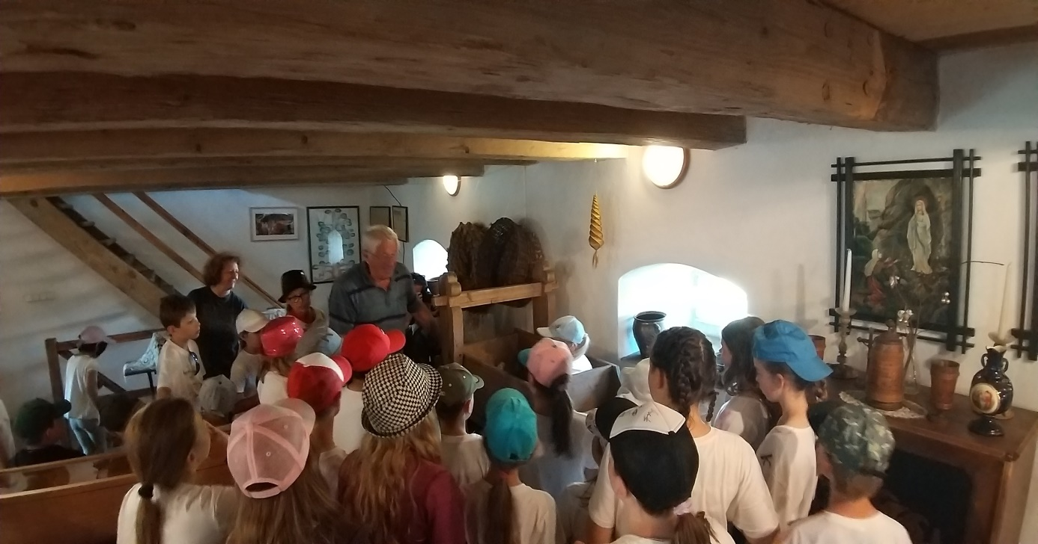
Návštěva Váchova špejcharu

Úspěchy žáků – vyhodnocení literárních a výtvarných soutěží

S koncem roku bylo vyhodnoceno několik soutěží, kterých se žáci naší školy účastnili.
Nejvýznamnější ocenění získala Amálie Hrdinková z 5. ročníku, která v soutěži Bezpečný cyklista se svým kresleným komiksem získala 2. místo v krajském kole a její práce postupuje do celostátního kola.
Město Votice vyhlásilo letos soutěž Votické talenty 2022. Ve výtvarné soutěži „O paletu Antonína Slavíčka“ získala ocenění Eliška Bienerová z 1. ročníku a Adéla Vlachová z 2. ročníku.
V literární soutěži „O kalamář Jana Herbena“ získala ocenění Amálie Hrdinková a Daniel Dvořák z 5. ročníku.

Sdružení hasičů Čech, Moravy a Slezska vyhlásilo výtvarnou soutěž Požární ochrana očima dětí a mládeže. V této soutěži se na 1. místě umístil Tomáš Král z 2. ročníku a na 2. místě Tomáš Pejša z 5. ročníku.

Všem účastníkům soutěží děkujeme za reprezentaci školy a oceněným srdečně gratulujeme.

Za ZŠ a MŠ Olbramovice Mgr. Věra Kutišová

Pozvánka na školní akademii 2022

V letošním roce si žáci připravují vystoupení na školní akademii. Jedno vystoupení jako předpremiéra se odehraje odpoledne 27.6.2022 od 15 hodin ve špejcharu. Na toto vystoupení srdečně zveme prarodiče žáků a občany Olbramovic.

Druhé vystoupení jako premiéra se bude konat pro rodiče tentýž den od 18 hodin.

Všichni diváci jsou srdečně zváni.

Noc kostelů v Olbramovicích zase trochu jinak…

V olbramovickém kostele Všech svatých se konala Noc kostelů již potřetí. Podruhé pak pod hlavičkou votické farnosti. Letošní program byl zase trochu jiný než ty předešlé. Tak se i ti, kteří chodí na tuto akci pravidelně, dozvěděli něco nového. Program zahájil starosta Ivan Novák. Následoval koncert pěveckého sboru a orchestru pod vedením votického faráře P. Václava Revendy. Na vystoupení se sešlo úctyhodných 32 zpěváků a muzikantů. Díky tomu a také díky neúnavné dirigentské energii P. Revendy byl koncert velmi vydařený. Střídaly se skladby klasické i moderní, a tak se kostelem rozlehla například skladba Hail Holy Queen, stejně jako klasická Soudce všeho světa, Bože nebo píseň Baba Yetu, což je vlastně modlitba Otčenáš zpívaná ve svahilštině. Koncertem poděkovala votická farnost za výbornou spolupráci s obcí, díky které se pomalu daří olbramovický kostel opravovat. Po zaslouženém potlesku diváků začal další program. Zájemci se mohli vypravit do věže kostela a ti nejodvážnější, kteří vyšplhali až nahoru, byli odměněni zaslouženým výhledem na obec. V kostele byly vystaveny liturgické předměty včetně ornátů a návštěvníkům jsme na přání okomentovali jejich význam. Zajímavá byla také přednáška Ctirada Sedláčka o varhanách. Malí návštěvníci mohli využít dětský koutek a ti dospělí zase ochutnat pravé mešní víno.
Noc kostelů by rozhodně neproběhla bez manželů Evy a Leoše Stárkových, kteří se o kostel neúnavně starají a připravili jej i na tuto akci. Děkujeme též Dagmar Beranové za pomoc při podávání mešního vína. Poděkování patří i všem, kteří jste přišli a podpořili nás v našem snažení.

Eva Křížková

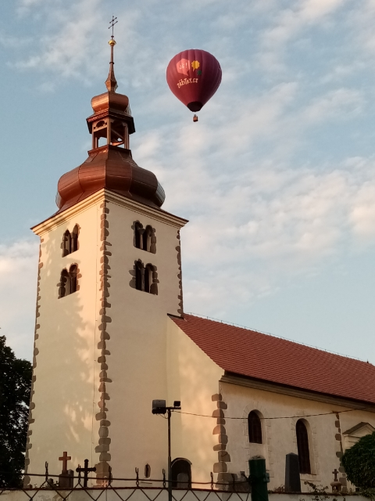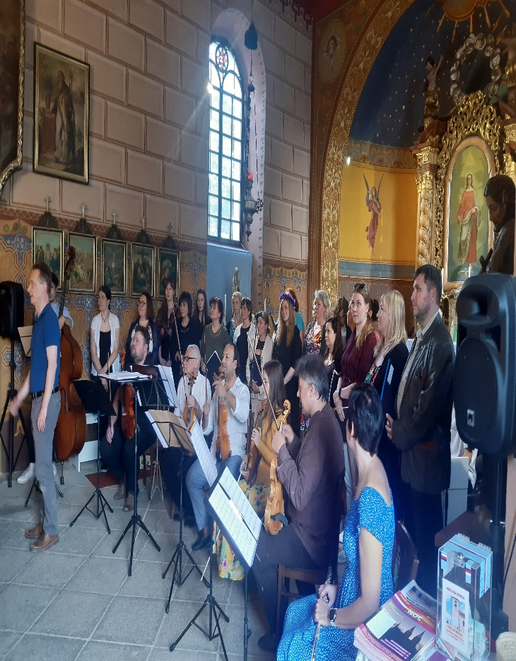
Noc kostelů z balónu. Foto: P. Líznerová. Pěvecký sbor a orchestr pod vedením P. Václava Revendy v olbramovickém
kostele. Foto E. Křížková

Mateřská škola v Olbramovicích

Školní rok se pomalu blíží ke konci. V jeho průběhu bylo pro děti připraveno několik zajímavých a zábavných akcí a projektů.
V průběhu chladnějšího období byly externisty zajištěny především pohádky, hudební programy, ekoprogramy a projekty rozvíjející povědomí o zdravém životním stylu.
S přicházejícím jarem nás v mateřské škole navštívily kromě divadel i další zajímavé projektové dny v rámci Šablon 3, jako mobilní planetárium nebo kreativní dopoledne s panem sklářem, kdy si děti mohly samy vyrobit skleněnou „píšťalku“. Přitažlivou formou proběhl výukový program o včelách.
V červnu, během jednoho dopoledne, si místní fotbalový klub vyhradil čas pro naše děti, aby si mohly zahrát různé pohybové hry, překonat překážky, kopat na bránu nebo si společně zahrát fotbalové utkání. Děti si den velmi užily, a navíc dostaly sladkou odměnu a balónek, za což ještě jednou velmi děkujeme.
V neposlední řadě byla velmi přínosná také beseda s policií, programování s Bee-bot včelkou, kouzelné bubliny. Obvykle si děti při takových událostech mohou věci nejen prohlédnout, ale i osahat a někdy leccos zajímavého vyrobit a odnést na památku.
V následujících týdnech nás ještě čeká oblíbené divadlo Koloběžka, sportovní dopoledne a rozloučení s předškoláky.
Věříme, že následující školní rok bude minimálně stejně bohatý pro dětské zážitky jako tento.

Mgr. Michaela Marcínová

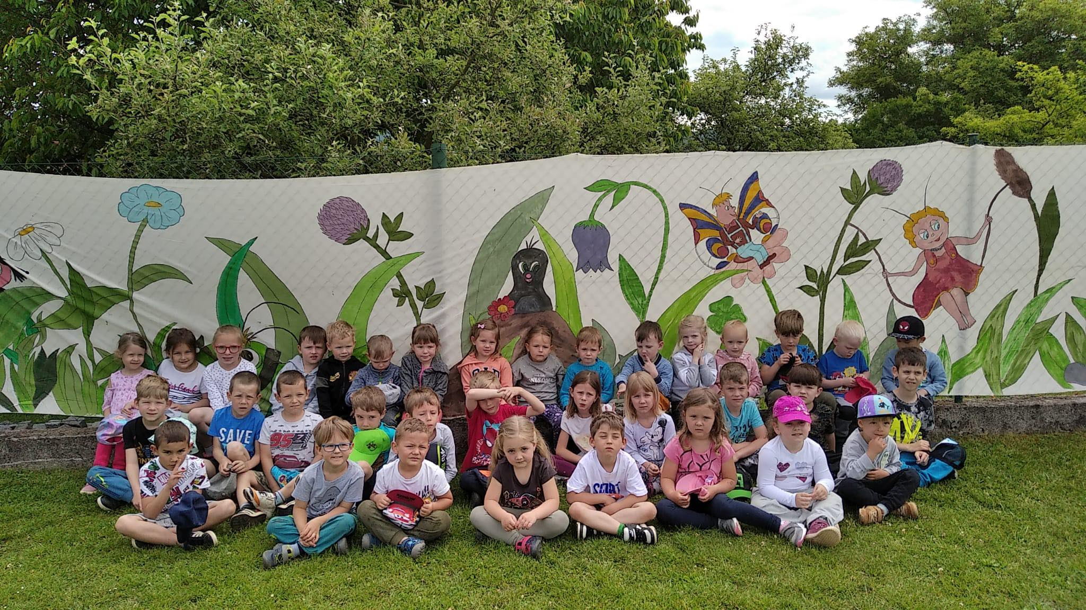

S předplatným PID je nejlevnější cestování

Olbramovice – Víte, že s využitím předplatného můžete v rámci PID ušetřit na pravidelném dojíždění i několik desítek procent nákladů měsíčně? Nevíte jak? Nevadí, není to vůbec složité.

Kde spočítám?
Nejjednodušším způsobem, jak si výhodnost či nevýhodnost, ověřit je využití tarifní kalkulačky PID. Do ní zadáte svoji tarifní kategorii (věk), délku jízdy vašeho spoje a pak počet projetých tarifních pásem. Automat vám následně ihned vygeneruje veškeré potřebné informace. Tarifní kalkulačku najdete na stránce: https://pid.cz/tarif-web/calc.php nebo prostě do vyhledávače napište „Tarifní kalkulačka PID“.

Kde předplatné platí?
Předplatné platí ve všech spojích PID (autobusy, vlaky, tramvaje, trolejbusy, metro, přívozy) všech dopravců PID, a to v rámci tarifní platnosti ve všech dnech. Měsíční předplatné na pásmo 7 (dojíždění z Olbramovic do Votic a zpět) vám tak platí i o víkendu a platí vám všude v rámci pásma 7 (takže třeba až do Sedlčan přes Votice, do Ratměřic, Jankova a Vojkova). Doba jízdy nehraje roli.

Co když pojedu jiný den třeba do dalších pásem?
V tom má předplatné tu výhodu, že již zaplacená tarifní pásma neplatíte znovu. U plastové Lítačky ji přiložíte na kasu u řidiče s tím, že pásmo 7 máte zaplaceno a chcete třeba do Benešova jen doplatit zbytek (za pásma 6 a 5), bude se tedy jednat o jízdenky jako kdybyste nastoupili v zastávce Olbramovice, rozc. Zahradnice. Aplikace má v tomto tu výhodu, že vám při hledání vhodného spoje již zaplacené předplatné sama strhne a nabídne vám k zaplacení jen zbytek jízdného. Řidiči pak budete předkládat k ověření 2 QR kódy, jeden s předplatným a druhý se zbytkem.

Kde zařídím?
Buď stažením mobilní aplikace PIDLítačka a jednoduchým nákupem předplatného přímo v ní po registraci na webu pidlitacka.cz a spárování aplikace jako identifikátoru jízdného. Předplatné (ale i jednorázové jízdenky) pak kupujete přímo v aplikaci. V autobuse se prokazujete QR kódem, který se přikládá pod terminál bankovních karet (nepřikládá se na kasu řidiče, kam se obvykle přikládá plastová Lítačka nebo elektronická kartička ČSAD Benešov).
Plastovou kartičku Lítačka je možné zařídit online na webu pidlitacka.cz nebo na pokladně ČD v Benešově. Po jejím pořízení a zaregistrování na webu si budete moci na internetu sami koupit předplatné, které se s vaší kartičkou spáruje automaticky. Nemusíme již nikam chodit a kartu „validovat“.

Příklad:
Asi nejčastějším dojížděním z Olbramovic bude směr Votice a Benešov. Na příkladu se podíváme na dojíždění do Votic pro žáky základní školy a pro dospělého a pak na dojíždění středoškoláka do Benešova a dospělého do Benešova.
- Žák 6-15 let dojíždění z pásma 7 do pásma 7 doba jízdy od 15 minut, dojíždějící z Olbramovic do Votic na 2. stupeň základní školy:
Při každodenním nákupu jízdenek ve dnech školního vyučování jsou náklady za 1 týden 70 Kč (10*7Kč). S využitím měsíčního předplatného jsou náklady na 1 týden od 44Kč do 35Kč podle toho, na jak dlouho si předplatné koupíte. Tento příklad platí i pro dojíždění do Olbramovic z Tomic.

- Dospělý 18-60 let dojíždění z pásma 7 do pásma 7 doba jízdy do 15 minut, dojíždějící z Olbramovic do Votic do práce:
Při každodenním nákupu jízdenek v pracovních dnech jsou náklady za 1 týden 140 Kč (10*14Kč). S využitím měsíčního předplatného jsou náklady na 1 týden od 88Kč do 69Kč podle toho, na jak dlouho si předplatné koupíte.

- Student 15-18 let dojíždění z pásma 7 do pásma 5 (přes 6), doba jízdy od 15 do 30 minut, dojíždějící z Olbramovic do Benešova na střední školu.
Při každodenním nákupu jízdenek ve dnech školního vyučování jsou náklady za 1 týden 150 Kč (10*15Kč). S využitím měsíčního předplatného jsou náklady na 1 týden od 102Kč do 81Kč podle toho, na jak dlouho si předplatné koupíte.

- Dospělý 18-60 let dojíždění z pásma 7 do pásma 5 (přes 6) doba jízdy od 15 do 30 minut, dojíždějící z Olbramovic do Benešova do práce:
Při každodenním nákupu jízdenek v pracovních dnech jsou náklady za 1 týden 300 Kč (10*30Kč). S využitím měsíčního předplatného jsou náklady na 1 týden od 204Kč do 162Kč podle toho, na jak dlouho si předplatné koupíte.

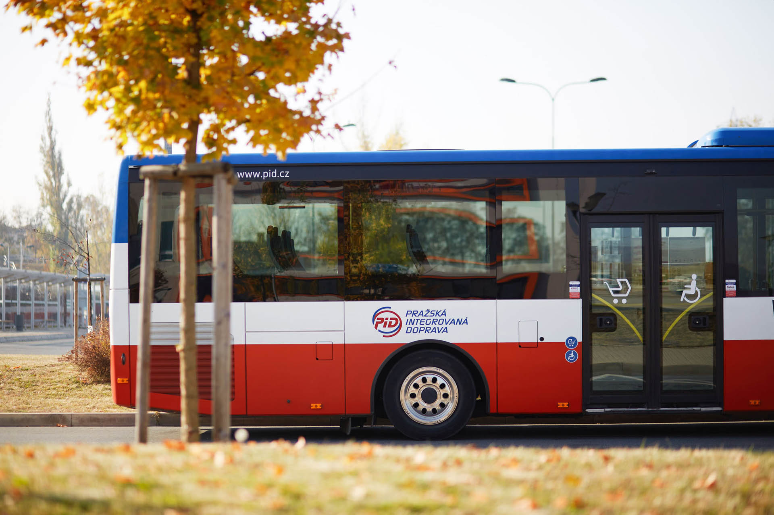

10 LET S RUAHEM

RUAH letos v červnu slaví 10 let od svého založení. Vzhledem k současné společenské situaci neplánujeme žádné oslavy, ale určitě stojí za to, abychom se s Vámi podělili o několik důležitých momentů, které jsme na naší společné cestě zažili.
V roce 2012 se zrodila myšlenka založení domácí péče. Začátky byly opravdu těžké. Začínali jsme s rozpočtem mínus 200 000 Kč. Měli jsme jen tři zaměstnance a všichni pracovali zdarma. Vyřizovali jsme velké množství administrativy a začali jsme se starat o našeho prvního pacienta. Postupně jsme se začali rozvíjet, náš pracovní tým se začal zvětšovat. Přibývali také další spokojení klienti, za kterými jsme často jezdili i do těch nejzapadlejších míst a vesniček. Naše sestřičky a lékaři byli na cestách ve dne i v noci. Stále jsme se učili, jak být lepší. Pomáhali jsme rodinám, které procházely těžkým životním obdobím, kdy doma pečovaly o jejich nemocného člena rodiny. Posilovali jsme rodinné, přátelské i sousedské vztahy. Po třech letech našeho působení jsme se poprvé setkali s našimi dárci na benefičním večeru Nebe na zemi a vydali jsme knihu Hodiny s příběhem. Energii do další práce nám dodávali úžasní klienti a jejich rodiny. Skláněli jsme se před všemi, kteří doma pečují o nemocné či umírající. Počty pacientů nám narůstaly, a to především díky týmové práci, nevyčerpatelné motivaci a laskavé péči. Abychom mohli pomáhat co nejvíce, otevřeli jsme poradnu pro nemocné, pečující a pozůstalé. Obrátit se na nás mohl každý, kdo potřeboval pomoc nebo radu. V roce 2017 jsme oslavili naše 5. narozeniny a v naší práci jsme nepřestávali nabírat na obrátkách. Velkou radost nám udělalo získané ocenění semifinalista Neziskovka roku a také každé další nové auto, které za pomoci dotací přibylo do našeho zvětšujícího se vozového parku. U příležitosti našeho 5. výročí se nám podařilo také uspořádat úspěšný benefiční koncert s českým houslovým virtuózem světového renomé Pavlem Šporclem. Na krásném večeru jsme měli příležitost potkat se s našimi příznivci. Bylo to velmi milé, a proto jsme tyto koncerty začali pořádat pravidelně. Ze známých umělců pro nás vystoupil například světově známý multiinstrumentalista Jiří Stivín nebo česká zpěvačka, skladatelka a závodnice rallye Olga Lounová. Svoji tvář pro spot o naší domácí péči nám propůjčil i nejúspěšnější horolezec současnosti Marek Holeček. Postupem času se náš tým začal proměňovat a my jsme se dále připravovali na další projekty. Stále více se mluvilo o naší profesionalitě, úctě a respektu, se kterou naši práci děláme. Velký úspěch zaznamenal náš projekt Obce blíže lidem, jehož hlavním cílem bylo přiblížit sociální pomoc ve venkovském regionu lidem, pro které je vzdálenost často bariérou k dostupné pomoci. Za rok se na nás z žádostí o pomoc obrátilo přes 200 klientů. Pak přišlo něco neočekávaného. Celý svět zasáhla pandemie Covid-19 a nároky na naše zaměstnance byly opravdu veliké. Zvyšovaly se také náklady na ochranné pomůcky. Byli jsme rádi za každou finanční pomoc, která přicházela od nadací a dárců, kteří přispěli mimo jiné i na kyslíkové koncentrátory, které byly tolik potřebné. Denně jsme si kladli těžké otázky a pomáhali jsme také s testováním ve firmách na Covid-19. Uvědomovali jsme si, co je v životě opravdu důležité a láska k člověku a k této práci nás poháněla dál.
V roce 2022 máme za sebou 10 let našeho působení. V RUAHu pracuje 38 zaměstnanců a hospodaříme s rozpočtem 21 000 000 Kč. Pečujeme o stovky klientů v celém okrese. Na začátku roku jsme se přestěhovali na do nového sídla RUAH – Křižíkova 2158, Benešov. Dnes můžeme říci, že jsme stabilní organizace s historií a dalšími plány do budoucna. Jsme hrdí na to, co jsme za 10 let dokázali. Bez vás bychom nebyli tam, kde jsme. Vážíme si vaší důvěry a snažíme se ze všech sil naplňovat naše poslání: „RUAH je tu proto, aby každý člověk na Benešovsku měl možnost žít důstojně ve svém domácím prostředí i v těch nejtěžších obdobích života.“ Více se o nás dočtete na www.ruah.cz
Hana Sochůrková
project manager RUAH
Poděkování závěrem školního roku

Konec školního roku je nevyhnutelně spojen s poděkováním těm, které se celý rok staraly o vzdělání a výchovu našich dětí. Ale jedno poděkování, ač doplněno květinou či malou pozorností, se mi zdá nedostatečné, a proto mi dovolte vyjádřit se trochu obsáhleji.
Děkuji úžasným učitelkám Evě Drábkové a Michaele Marcínové ze třídy Krtečků MŠ Olbramovice. Nad rámec běžných činností typu kreslení a básničky se nebojí i s tříletými dětmi podnikat výlety pěšky i autobusem, péct s nimi cukroví nebo beránky a vůbec provádět spoustu věcí, o kterých by mne ani nenapadlo, že je lze s tolika malými dětmi dělat. A ještě to vše stihnou vyfotit a poslat nám rodičům, abychom s nimi mohli ty krásné zážitky alespoň částečně sdílet, což je naprosto skvělé! Moc děkuji za vaše nápady, péči a laskavost!
Druhý velký dík patří všem do základní školy, zvláště pak naší třídní učitelce, paní Horníkové. Po zkušenostech s domácí výukou v době covidové pandemie vlastně nevím, jaká slova by dostatečně vyjádřila mou vděčnost a obdiv, který k našim paním učitelkám chovám. Každopádně ale děkuji za vaše úsilí a odhodlání děti něco naučit, za trpělivost, důslednost a za nejrůznější nápady, jak udělat výuku zajímavou. A taky za odvahu vyjet s děti na školu v přírodě, což není na každé škole samozřejmostí.
V neposlední řadě bych ráda poděkovala odcházející paní ředitelce Kutišové za práci, kterou pro olbramovickou školu odvedla. Že se nejedná zrovna o práci snů svědčí i fakt, že v tuto chvíli je počet zájemců o pozici ředitelky naší školy nula! A to jistě o náročnosti této pozice něco vypovídá.
Paní Kutišové přeji do budoucna další pracovní i soukromé úspěchy, všem učitelkám ze ZŠ i MŠ zasloužený odpočinek od našich ratolestí a nám všem, aby se našel někdo, kdo se od 1. září bude chtít podílet na vedení olbramovické školy. Naše škola je malá, malotřídní. Ale již téměř 137 let zajišťuje kvalitní vzdělání místním dětem a doufejme, že to tak i zůstane.

Děkuji, Michaela Kaprálková
***************************************************************************

Oprava olbramovického kostela pokračuje

Již několik let postupně opravujeme kostel Všech svatých v Olbramovicích, a to za přispění Obce Olbramovice, z církevních zdrojů, z dotací a z darů občanů. Po opravách elektroinstalace, výmalby a vysušení zdiva, jsme v roce 2021 zrekonstruovali věž, konkrétně její střechu a fasádu. Při přípravě na závěrečnou část rekonstrukce, opravu fasády lodi, na níž jsme získali i dotaci, bylo zjištěno několik lokálních poškození trámů stropu lodi kostela. Tyto trámy jsou původní a jejich poškození odpovídá jejich stáří. Tuto opravu je nutno udělat i přesto, že způsobuje neplánované výdaje. Z toho důvodu Obec Olbramovice prodloužila veřejnou sbírku na opravu kostela v Olbramovicích do 31.8. 2022. Chtěli bychom požádat vás, kteří mohou, o přispění do uvedené sbírky, a to buď na účet č. 237391679/0600 anebo do pokladniček umístěných na obecním úřadě v Olbramovicích, v kostele Všech svatých a v knihovně v Olbramovicích.
Za každý dar děkujeme.

Ing. Leoš Stárek, osoba pověřená jednat ve věcech sbírky za Obec Olbramovice

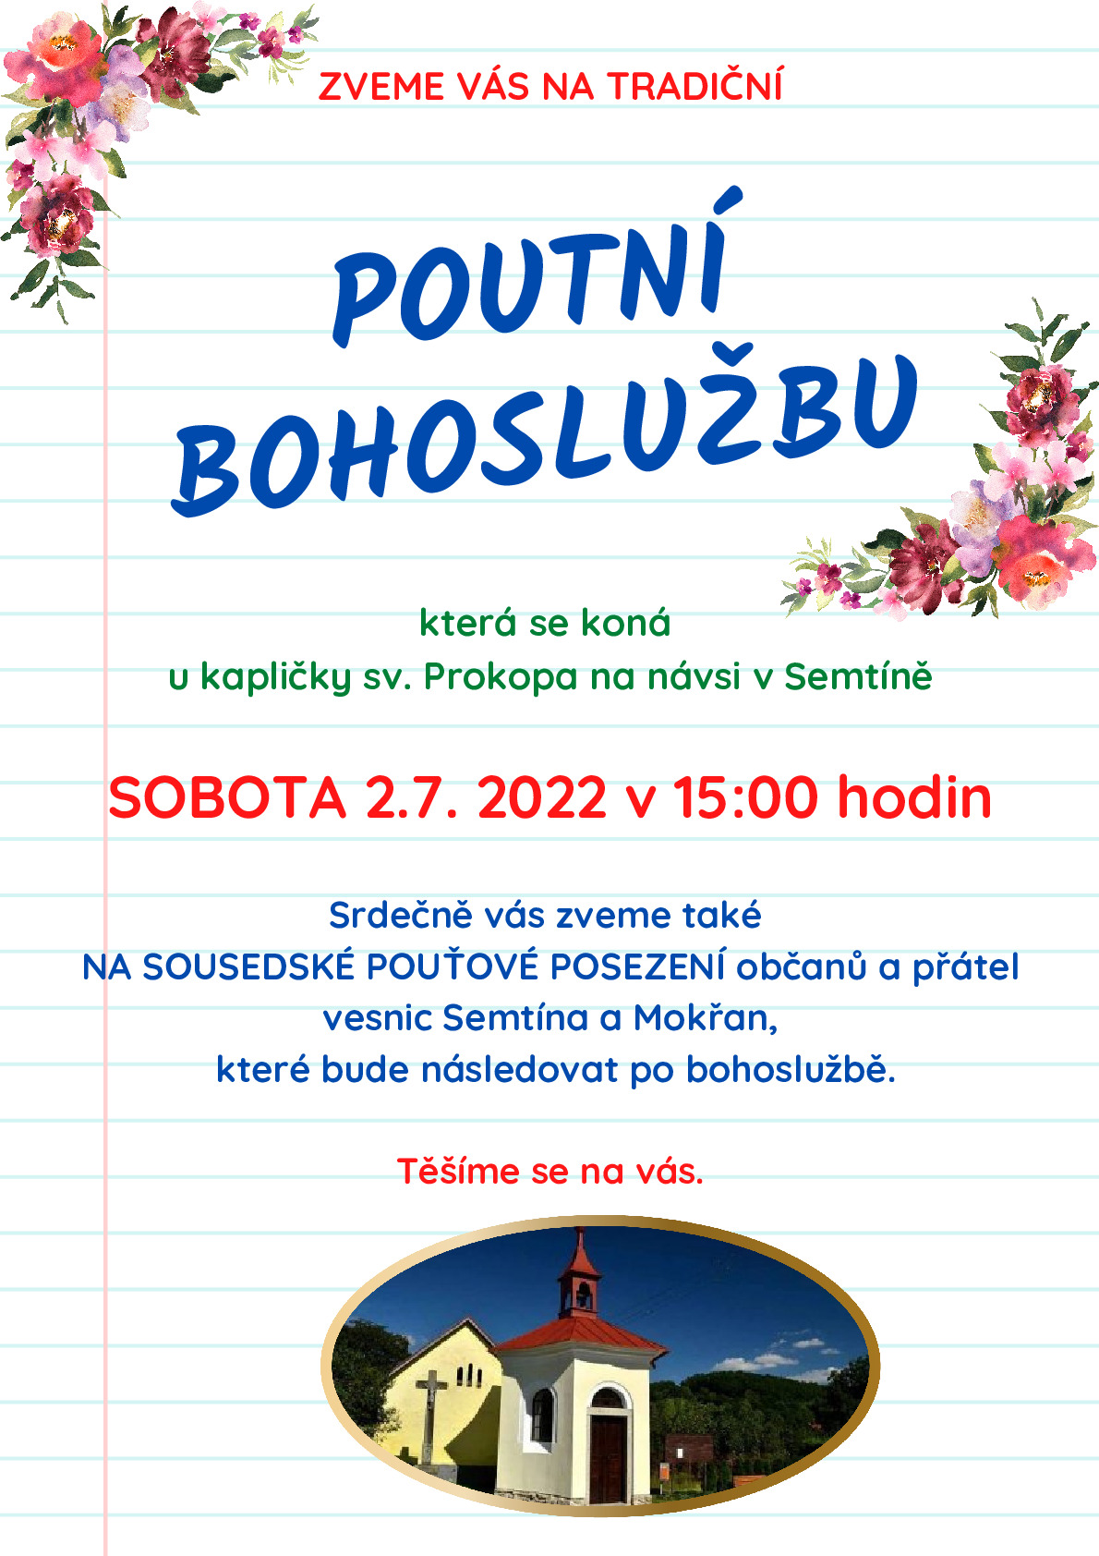

Obec Olbramovice Vás zve na výstavu s názvem
„Jak se žilo na venkově v první polovině 20. století“
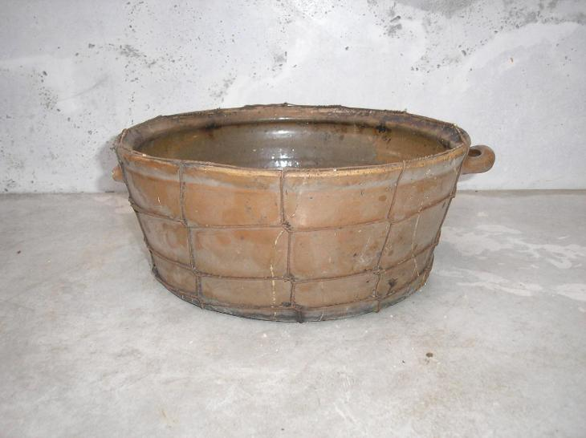

do špejcharu v Olbramovicích
každou středu od 15,00 do 18,00 hodin
každou sobotu od 13,00 do 16,00 hodin
mimo návštěvní hodiny je možnost si objednat prohlídku po tel. dohodě u správce špejcharu na tel. č. 733 324 811

Obec Olbramovice informuje:

- Obecní knihovna otevřena každé pondělí od 14,00 – 18,00 hodin a každou středu od 12,00 – 16,00 hodin, tel.: 720 118 377

- Ordinace (po MUDr. Zdráhalovi)
Ordinace otevřena každou středu od 11,30 – 13,30 hodin

- Úřední dny na Obecním úřadu v Olbramovicích:
Pondělí: 7,30 – 17,00 hodin
Středa: 7,30 – 17,00 hodin

- Víceúčelové hřiště v Olbramovicích je otevřeno pro veřejnost denně po dohodě se správcem hřiště panem Petrem Šmídkem tel.: 732 518 569.

- Veterinární lékaři:
MVDr. Pavel Škvajn tel.: 606 865 864
MVDr. Petr Plechatý tel.: 607 970 761

- Hodiny pro veřejnost Pošty PARTNER v Olbramovicích, mob.: 608 802 477
Pondělí: 10,00 – 17,00
Úterý: 08,00 – 10,30
Středa: 10,00 – 17,00
Čtvrtek: 08,00 – 10,30
Pátek: 12,00 – 16,00
Nejbližší poštou je: Česká pošta, s.p., Nerudova 11, 259 01 Votice, tel.: 954 225 901

- Špejchar je pro veřejnost otevřen:
- každou středu od 15,00 do 18,00 hodin
- každou sobotu od 13,00 do 16,00 hodin
- mimo návštěvní hodiny je možnost si objednat prohlídku po tel. dohodě u správce špejcharu na tel. č. 733 324 811.

V případě jakýchkoliv podnětů, námětů, nápadů ke zlepšení života v naší obci a osadách, neváhejte a zavolejte, napište nebo nás navštivte na Obecním úřadě, jste vítáni.

Společenská rubrika
Významná jubilea oslavili:
v dubnu 2022
paní: Doležalová Jitka, Sládková Hana, Dohnalová Helena, Chudlářská Hana, Slavíková Zdeňka, Vyhnalová Marie
pan: Tůma Jan, Zoul František, Sedláček Jiří, Rataj Jaroslav, Brejla Josef,

v květnu 2022
paní: Čáňová Anděla, Pitelková Hana, Říhová Zdeňka, Kněnická Věra
pan: Vyskočil Karel, Januš Karel, Šmídek Petr

v červnu 2022
paní: Vávrová Jiřina, Zoulová Vlasta, Šeráková Marie, Doležalová Gabriela
pan: Karban Jindřich, Skalák Petr, Vyhnal Martin, Macháček Václav, Vojtěch Vladimír

Rozloučili jsme se:
Stanislavou Schötzovou,

Přivítali jsme:

Jáchyma Hospodského a Evelyn Knapovou

*****************************************************
Občasník, zpravodaj Obce Olbramovice. Vychází jako občasník. Vydává Obecní úřad Olbramovice, Olbramovice 158, 259 01 Votice, IČO 00232416, tel. 317813354, 317812454. Registrováno pod registračním číslem MK ČR E 10745.
Občasník č. 126 vychází 27.6.2022

